Apreciados Padres de familia y queridos estudiantes reciban un cordial y fraterno saludo, demos gracias a Dios por todo lo que nos brinda y pidamos con amor que nos continúe protegiendo junto a nuestras familias todos los días de nuestras vidas. A continuación, encontrarán la Guía # 6, la cual se desarrollará desde el lunes 03 de agosto hasta el viernes 14 de agosto, recuerden que cada día, por medio del WhatsApp las directoras de curso del grado 101 y 102 les daremos las indicaciones por medio de audios, videos y fotografías explicativas de cómo se desarrollará cada una de las actividades a diario.
Además, es importante que tengan en cuenta que partir de esta guía se iniciarán los encuentros sincrónicos. (virtuales)

GUÍA No. 6 – INTERDISCIPLINAR (PRIMARIA)
MATEMÁTICAS. ENCUENTRO SINCRÓNICO

GRADO: Primero
DOCENTE | GRUPO | E-MAIL | Whats App
María Helena Solano Garcés | 101 | mhsolano@educacionbogota.edu.co | 3115285182
Diana Avella Ramírez | 102 | dmavellar@educacionbogota.edu.co | 3118312548

TEMA | Adición y Sustracción de números hasta el 99
OBJETIVOS |  | INDICADOR (ES) DE DESEMPEÑO:
Realizar adiciones y sustracciones con números hasta el 99. |  | - Interpreta y resuelve situaciones del contexto que requieran de la suma (símbolos y términos)  - Interpreta y resuelve situaciones del contexto que requieran de la resta (símbolos y términos)
AREAS - ASIGNATURAS INVOLUCRADAS:  Matemáticas |  |  | PRODUCTO A ENTREGAR:  Foto de las actividades realizadas en el cuaderno el día de hoy

FECHA DE DESARROLLO: LUNES 3 DE AGOSTO ENTREGA A DIRECTORAS DE CURSO: (101: MARÍA HELENA SOLANO – 102: DIANA AVELLA RAMÍREZ)
ACTIVIDAD:
- Observa los videos “SUMAS DE DOS CIFRAS SIN LLEVAR” y “RESTA VERTICAL DE DOS NUMEROS SIN LLEVAR” que tu profesora te enviara a través de WhatsApp.
- En el cuaderno de MATEMÁTICAS escribirán la fecha del día de hoy lunes 3 de Agosto de 2.020
- Escribir como título SUMAS Y RESTAS DE NÚMEROS HASTA EL 99
- Copia la siguiente información en tu cuaderno, de manera organizada y clara.
SUMA:
Recordemos que para realizar sumas con números hasta el 99, primero sumamos las unidades y luego las decenas.

D | U
3 | 4
+ 4 | 5
 | 9

D | U
3 | 4
+ 4 | 5
7 | 9
Ejemplo:

D | U
3 | 4
+ 4 | 5

Entonces, 34 + 45 = 79

RESTA:
Recordemos que para realizar restas con números hasta el 99, primero restamos las unidades y luego las decenas.
D | U
3 | 7
- 1 | 4
 | 3

D | U
3 | 7
- 1 | 4
2 | 3
Ejemplo:

D | U
3 | 7
- 1 | 4

Entonces, 37 – 14 = 23

- Realiza las siguientes operaciones en tu cuaderno

D | U
7 | 8
+ 1 | 1

D | U
6 | 4
+ 2 | 0

D | U
2 | 5
+ 1 | 3

D | U
 | 7
+ 4 | 0

D | U
6 | 0
- 3 | 0

D | U
1 | 5
+ 5 | 0

D | U
7 | 6
- 6 | 5

D | U
7 | 3
- 3 | 2

D | U
3 | 6
- 1 | 2

Por favor tener en cuenta el manejo del renglón y el uso de las mayúsculas en el momento de desarrollar la guía.
“Suficiente por este día, es hora de descansar”

NO OLVIDES TOMAR FOTO A TU CUADERNO CON LAS ACTIVIDADES REALIZADAS EL DÍA DE HOY Y ENVIARLAS A TU PROFESORA.

GUÍA No. 6 – INTERDISCIPLINAR (PRIMARIA)
SOCIALES
GRADO: Primero
DOCENTE | GRUPO | E-MAIL | Whats App
María Helena Solano Garcés | 101 | mhsolano@educacionbogota.edu.co | 3115285182
Diana Avella Ramírez | 102 | dmavellar@educacionbogota.edu.co | 3118312548

TEMA | Oficios y Profesiones
OBJETIVOS |  | INDICADOR (ES) DE DESEMPEÑO:
Diferenciar entre un oficio y una profesión.  Identificar la labor que cumple cada una de las profesiones y oficios en la actualidad. |  | - Comprende la importancia del trabajo y como se pueden desempeñar un oficio o una profesión.
AREAS - ASIGNATURAS INVOLUCRADAS:  Sociales |  | PRODUCTO A ENTREGAR:  Foto de las actividades realizadas en el cuaderno el día de hoy

FECHA DE DESARROLLO: MARTES 4 DE AGOSTO ENTREGA A DIRECTORAS DE CURSO: (101: MARIA HELENA SOLANO – 102: DIANA AVELLA RAMIREZ)
ACTIVIDAD:
- Observa los siguientes videos “LAS PROFESIONES – BARNEY EL CAMION” y “LOS OFICIOS” que tu profesora te enviara a través de WhatsApp.

- En el cuaderno de SOCIALES escribirán la fecha del día de hoy martes 4 de Agosto de 2.020

- Escribir como título EL TRABAJO - LAS PROFESIONES Y LOS OFICIOS

- Copia la siguiente información en tu cuaderno, de manera organizada y clara.

El Trabajo: Existen muchos tipos de trabajo, la gran mayoría de adultos tienen un trabajo para poder ganar dinero y así cubrir sus necesidades básicas que son la alimentación, la vivienda, la salud, la educación y la recreación.

Las Profesiones: Son aquellas que requieren de un conocimiento especializado y formal, que suele adquirirse tras una formación universitaria, donde entregan un título que demuestra sus estudios y preparación.

Los Oficios: Son los trabajos y ocupaciones cuyo aprendizaje consiste en la práctica, no estudios en una universidad.

Las profesiones y los oficios son aspectos esenciales que nos brindan servicios fundamentales para nuestras vidas, siendo muy importante la labor que desempeñan para la vida en comunidad.

- Escribe las siguientes preguntas en tu cuaderno y respóndelas
A quien se acude cuando…

- Se siente dolor de muelas: ______________________________
- Cuando la mamá se enferma: ____________________________
- Cuando se rompe la llave para entrar a la casa: _________________________
- Cuando tienen que cortarse el pelo: __________________________________
- Cuando deben trasladarse de un lugar a otro: ___________________________
- Cuando quiero aprender inglés: ___________________________________
- Cuando se está quemando una casa: _______________________________
- Cuando se daña un vehículo: _____________________________________
Por favor tener en cuenta el manejo del renglón y el uso de las mayúsculas en el momento de desarrollar la guía.
“Suficiente por este día, es hora de descansar”

NO OLVIDES TOMAR FOTO A TU CUADERNO CON LAS ACTIVIDADES REALIZADAS EL DIA DE HOY Y ENVIARLAS A TU PROFESORA.

GUÍA No. 6 – INTERDISCIPLINAR (PRIMARIA)
ARTÍSTICA. ENCUENTRO SINCRÓNICO
GRADO: Primero
DOCENTE | GRUPO | E-MAIL
Maritza Cáceres Gaitán  Danzas  WhatsApp 3203046126 | 101 – 102 | micaceresg@educacionbogota.edu.co
Claudia Cristancho Gómez  Artes Plásticas  WhatsApp 3053635769 |  | ccristancho@educacionbogota.edu.co

TEMA | FOLCLOR
OBJETIVOS | INDICADORES DE DESEMPEÑO
-Reconocer nuestra cultura a partir de las diferentes danzas tradicionales.  -Valorar el folclor como parte fundamental de nuestra identidad.  -Ejercitar lateralidad y la motricidad fina mediante la elaboración de un antifaz o máscara. | -Identifica ritmos tradicionales propios de su cultura de origen e  -Interactúa con su familia en el desarrollo de la actividad.  -Realiza el antifaz reconociendo concepto de simetría en su elaboración y desarrolla su imaginación y creatividad en cuanto al diseño de la decoración y colorido del mismo.
AREAS - ASIGNATURAS INVOLUCRADAS | PRODUCTO A ENTREGAR
Danzas  Artes Plásticas | -Enviar video del baile o coreografía al WhatsApp de la docente de danzas.  -Enviar fotografía del estudiante usando el antifaz propuesto en la actividad de la guía al WhatsApp o correo de la docente de Artes.
FECHA DE DESARROLLO: MIERCOLES 5 DE AGOSTO
RECONOCIENDO MI FOLCLOR
En Colombia existen un sinnúmero de manifestaciones culturales que expresan la variedad étnica, religiosa, de costumbres, tradiciones y formas de vida de su población, así como su riqueza natural y diversidad de climas, geografías y paisajes, entre otros, es por ello que la danza tradicional también nos conecta con nuestra propia cultura y nos da a conocer historias de nuestros pueblos o regiones.
Teniendo en cuenta lo anterior voy a realizar la siguiente actividad en compañía de mi familia:
ACTIVIDAD:

- Vamos a escoger un ritmo tradicional de mi cultura de origen.
- Con este ritmo que escogí vamos a crear una pequeña y sencilla coreografía o baile.
- La duración debe ser máximo de 2 minutos nada más.
- Si en mi casa tengo algún implemento o tipo de vestuario que se identifique con el baile que voy a realizar lo puedo utilizar como, por ejemplo: sombreros, faldas largas, pañoletas, palos, canastos, alpargatas, maquillaje, telas, ponchos, ruanas, cintas, mascaras, etc.
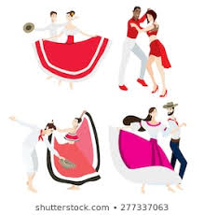
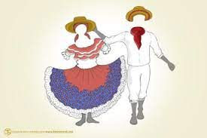

Uno de los elementos utilizados en diferentes expresiones artísticas tradicionales en algunas de nuestras regiones, es la máscara o antifaz, que da una connotación de misterio y dinamismo a los eventos culturales.
Este antifaz puede ser parte del atuendo para la danza solicitada.
ACTIVIDAD: En compañía de uno de tus familiares busca los materiales de que dispongas en casa para realizar tu antifaz.
Materiales: cartón cartulina (puedes usar cartón reciclado de una caja), tijeras, lápiz, hilo caucho.
1. Calca la silueta del antifaz que aparece en esta guía.
2. Con la ayuda de tu familiar recorta con las tijeras por la línea calcada.
3. Marca con un punzón los orificios para el hilo caucho.
4. Decora a tu gusto tu antifaz.
Usa elementos que tengas en casa para la decoración del antifaz: escarcha o plumas de colores, botones o lentejuelas, (Como en la ilustración de abajo).


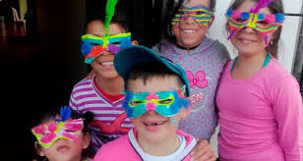
https://fundacioncompartir.org/noticias/ninos-de-cucunuba-elaboraron-sus-antifaces

GUÍA No. 6 – INTERDISCIPLINAR (PRIMARIA)
EDUCACIÓN FÍSICA. ENCUENTRO SINCRÓNICO

GRADO: Primero
DOCENTE | GRUPO |  | JORNADA | E-MAIL – WHATSAPP
Helvert Sarmiento | 1° y 2° |  | Mañana | hsarmiento@educacionbogota.edu.co
SEDE: | B |  |  | 3212892451
TEMA: Lateralidad
OBJETIVOS |  | ÁREAS INVOLUCRADAS |  |  | PRODUCTO A ENTREGAR
Desarrollar habilidades motrices necesarias en todas las etapas de la vida y al mismo tiempo, reconocer los beneficios de la actividad física para mantener un óptimo estado de salud. |  | Educación física |  |  | Enviar vídeo corto o fotografías de las actividades planteadas en la guía.

FECHA DE DESARROLLO: LUNES 10 DE AGOSTO  1. Movilidad Articular  Realizar movimiento de cuello, hombros, codos, cintura, rodillas y tobillos.  2. Activación muscular  Realizar desplazamientos, saltos con el pie derecho ida y vuelta (2), saltos con el pie izquierdo ida y vuelta (2), saltos con ambos pies, ida y vuelta (2)  3. Circuito lateralidad:  Estación #1 Saltos derecha e izquierda  Material: Lazo o cuerda  Desarrollo: El ejercicio consiste en realizar saltos de lado, 5 lado derecho, 5 lado izquierdo. Ver imagen.  Estación #2 Lanzamientos derecha e izquierda  Material: Pelota y botella plástica  Desarrollo: El ejercicio consiste en realizar lanzamientos con una sola mano, para derribar el objeto (botella plástica) a una distancia de 3 metros; lanzar 5 lanzamientos con derecha y 5 con izquierda. Ver imagen.  Estación #3 Recorrido en zig - zag  Material: Peluches, pelotas, cojines, botellas, etc  Desarrollo: El ejercicio consiste en realizar 3 recorridos, ida y vuelta en zig-zag. Ver imagen. | 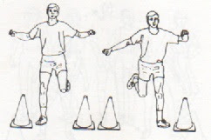  1  2  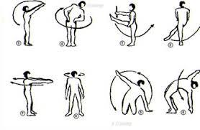  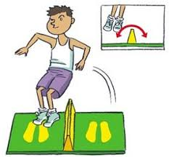  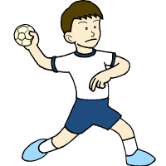  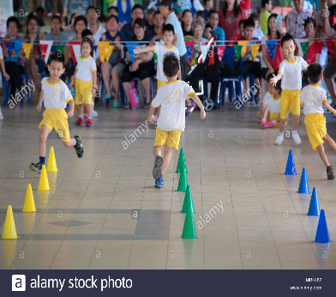  5  4  3

GUÍA No. 6 – INTERDISCIPLINAR (PRIMARIA)
CIENCIAS NATURALES. ENCUENTRO SINCRÓNICO
GRADO: Primero

DOCENTE | GRUPO | E-MAIL | Whats App
María Helena Solano Garcés | 101 | mhsolano@educacionbogota.edu.co | 3115285182
Diana Avella Ramírez | 102 | dmavellar@educacionbogota.edu.co | 3118312548

TEMA | Los Órganos del cuerpo
OBJETIVOS |  | INDICADOR (ES) DE DESEMPEÑO:
- Reconoce algunos órganos del cuerpo. |  | - Identifica cómo está conformado el cuerpo humano.
AREAS - ASIGNATURAS INVOLUCRADAS:  C. Naturales |  |  | PRODUCTO A ENTREGAR:  - Foto de las actividades desarrolladas en el cuaderno de C. Naturales.

FECHA DE DESARROLLO: MARTES 11 DE AGOSTO ENTREGA A DIRECTORAS DE CURSO: (101: MARIA HELENA SOLANO – 102: DIANA AVELLA RAMIREZ)
ACTIVIDAD:
RECUERDA: Tu profesora te enviará un video sobre los principales órganos del cuerpo.

- Activación de conocimientos previos. Lee la información que aparece en el siguiente mapa conceptual.

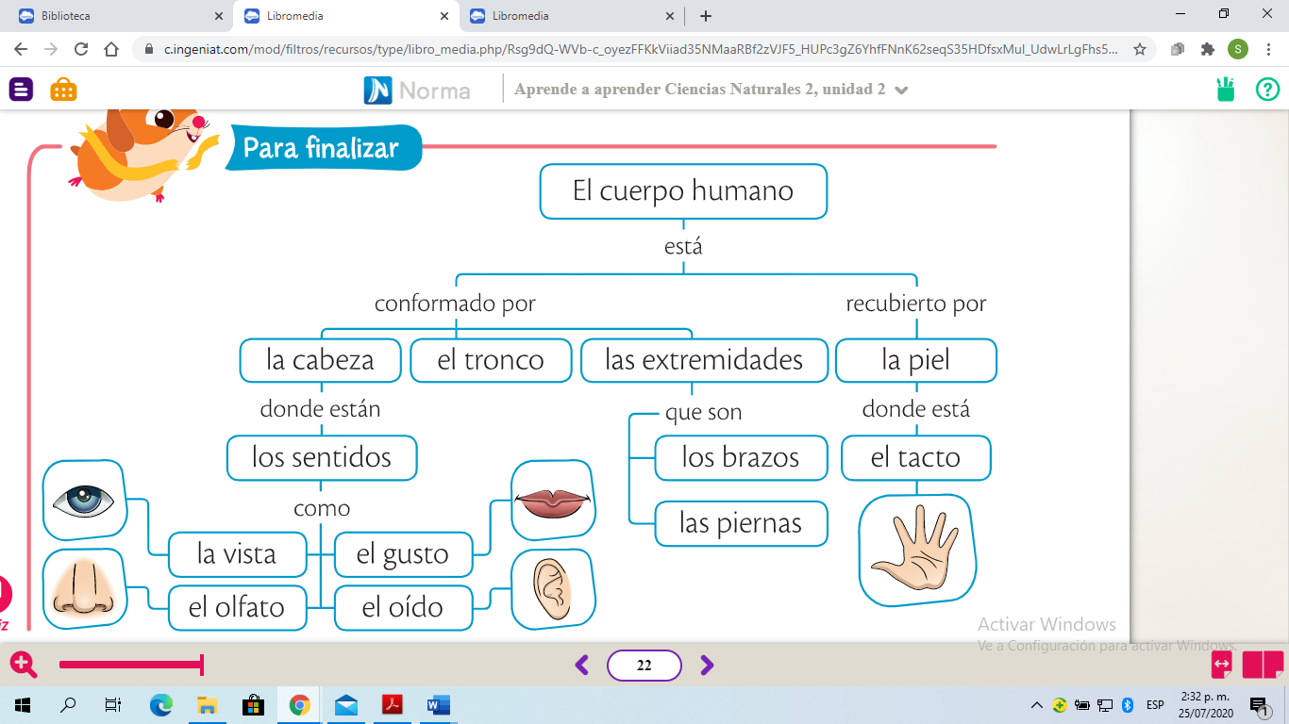

- Escribir en el cuaderno de C. Naturales la fecha y como título: Los órganos del cuerpo.
- Escribir lo siguiente:
Tu cuerpo está protegido por la piel. En su interior hay órganos como el corazón, los pulmones y el estómago, que ayudan a realizar las funciones vitales. Los órganos se unen entre sí y forman sistemas como el digestivo.
- Lee la función que cumple cada uno de los siguientes órganos:

- Corazón: Es un órgano que se contrae y se ensancha para impulsar la sangre. Forma parte del sistema digestivo.
- Pulmones: Son dos órganos esponjosos que reciben el oxígeno que tomas cuando respiras. Forman parte del sistema respiratorio.
- Estómago: Es un órgano en forma de bolsa que ayuda a obtener los nutrientes de los alimentos.

Observa donde están ubicados los órganos mencionados anteriormente:

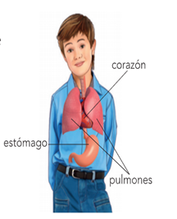
- Busca y recorta los órganos del cuerpo vistos: corazón, estomago y pulmones y pégalos en el lugar del cuerpo humano que corresponda.

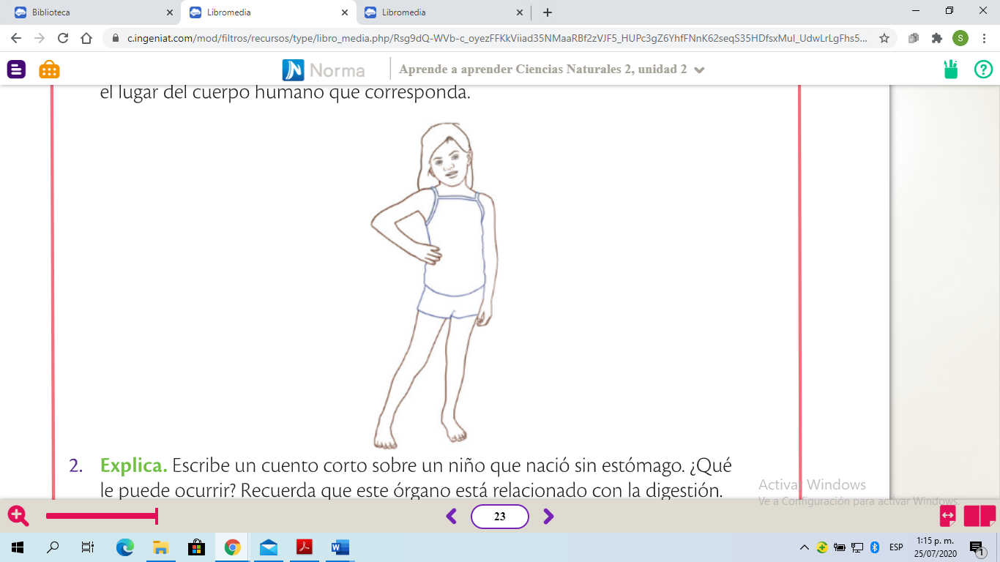

- Completa el siguiente mapa conceptual con lo que aprendiste el día de hoy:

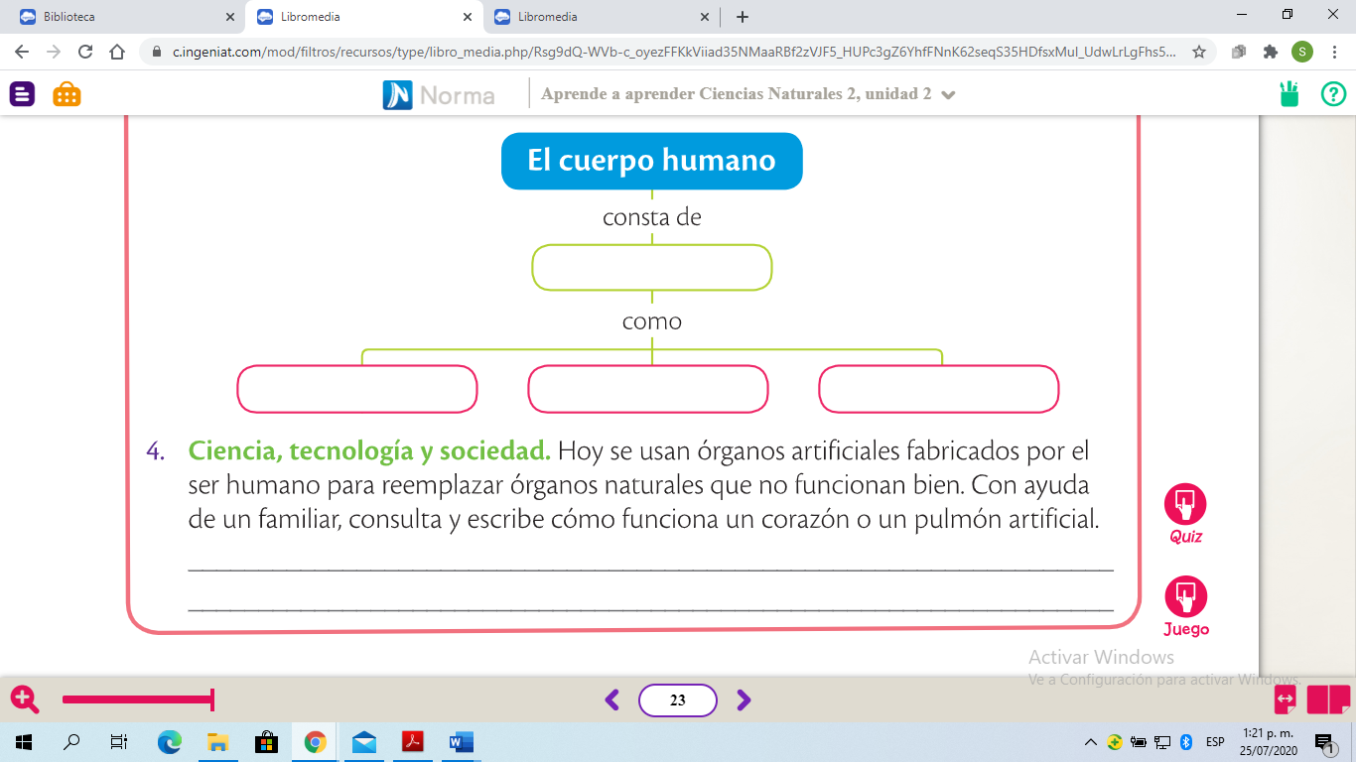

Por favor tener en cuenta el manejo del renglón y el uso de las mayúsculas en el momento de desarrollar la guía.
“Suficiente por este día, es hora de descansar”

NO OLVIDES TOMAR FOTO A TU CUADERNO CON LAS ACTIVIDADES REALIZADAS EL DIA DE HOY Y ENVIARLAS A TU PROFESORA.

GUÍA No. 6– INTERDISCIPLINAR ( PRIMARIA)
ESPAÑOL

DOCENTE | GRUPO | E-MAIL
María Helena Solano | 101 | mhsolano@educacionbogota.edu.co 3115285182
Diana Avella Ramírez | 102 | dmavellar@educacionbogota.edu.co 3123394249

TEMA | Elementos de la narración.  Fonemas: r, rr, b y f.
OBJETIVOS |  | INDICADOR (ES) DE DESEMPEÑO:
- Identificar los elementos de la narración.  - Reconocer los fonemas r, rr, b, y f de forma visual y auditiva. |  | - Comparte sus impresiones sobre textos narrativos a través de dibujos, oralidad y escritura.  - Asocia palabras habladas con palabras escritas sin el apoyo de imágenes.  - Demuestra avances en el desarrollo de procesos de lectura y escritura.
AREAS - ASIGNATURAS INVOLUCRADAS:  Español |  | PRODUCTO A ENTREGAR  Evidencia fotográfica de las actividades desarrolladas en el cuaderno de español.
ACTIVIDADES:
FECHA DE DESARROLLO: MIERCOLES 12 DE AGOSTO ENTREGA A DIRECTORAS DE CURSO: (101: MARIA HELENA SOLANO – 102: DIANA AVELLA RAMIREZ)
Por favor tener en cuenta el manejo del renglón y el uso de las mayúsculas en el momento de desarrollar la guía.
Recuerda: Tu profesora enviará un audio con la narración que aparece en la guía.

ACTIVIDAD:
- En el cuaderno de español escribir la fecha.
- Colocar como título: Los elementos de la narración
- Escribir la siguiente conceptualización:

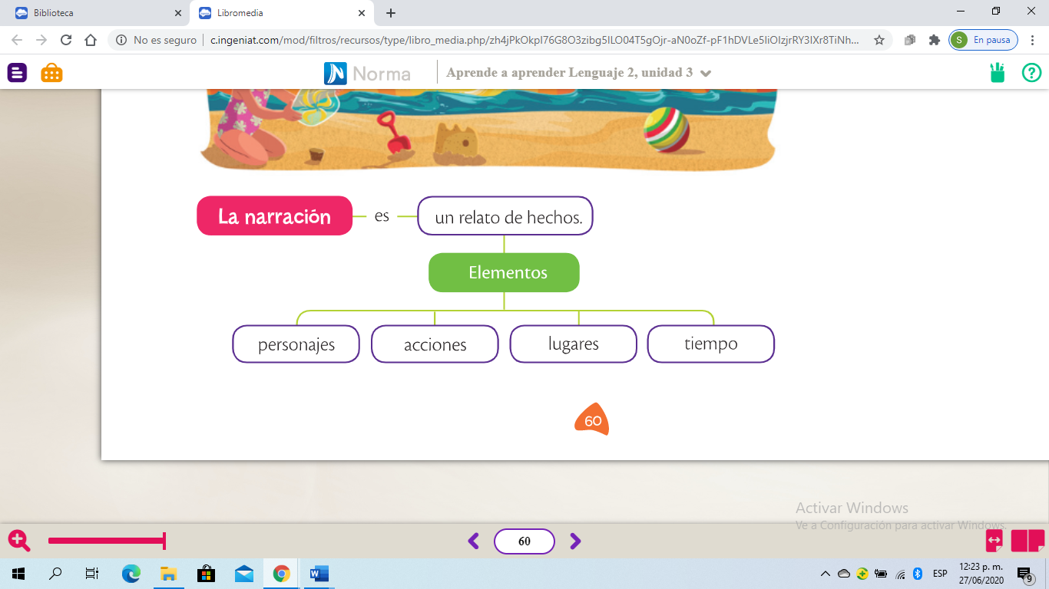
Personajes: Pueden ser personas animales o cosas que realizan las acciones y dialogan entre ellos.
Lugar: Es el espacio donde se encuentran los personajes y ocurren los hechos. (Casa, campo, playa…)
Tiempo: Te permite reconocer el momento en que se encuentran los personajes y la duración de los hechos. (Puede ser día, noche, día soleado, lluvioso, un día, un mes, un año…)
Acciones: Te ayudan a imaginar dónde y cuándo ocurrió la historia. (Helena juega en el parque…)

- Leer la siguiente narración:

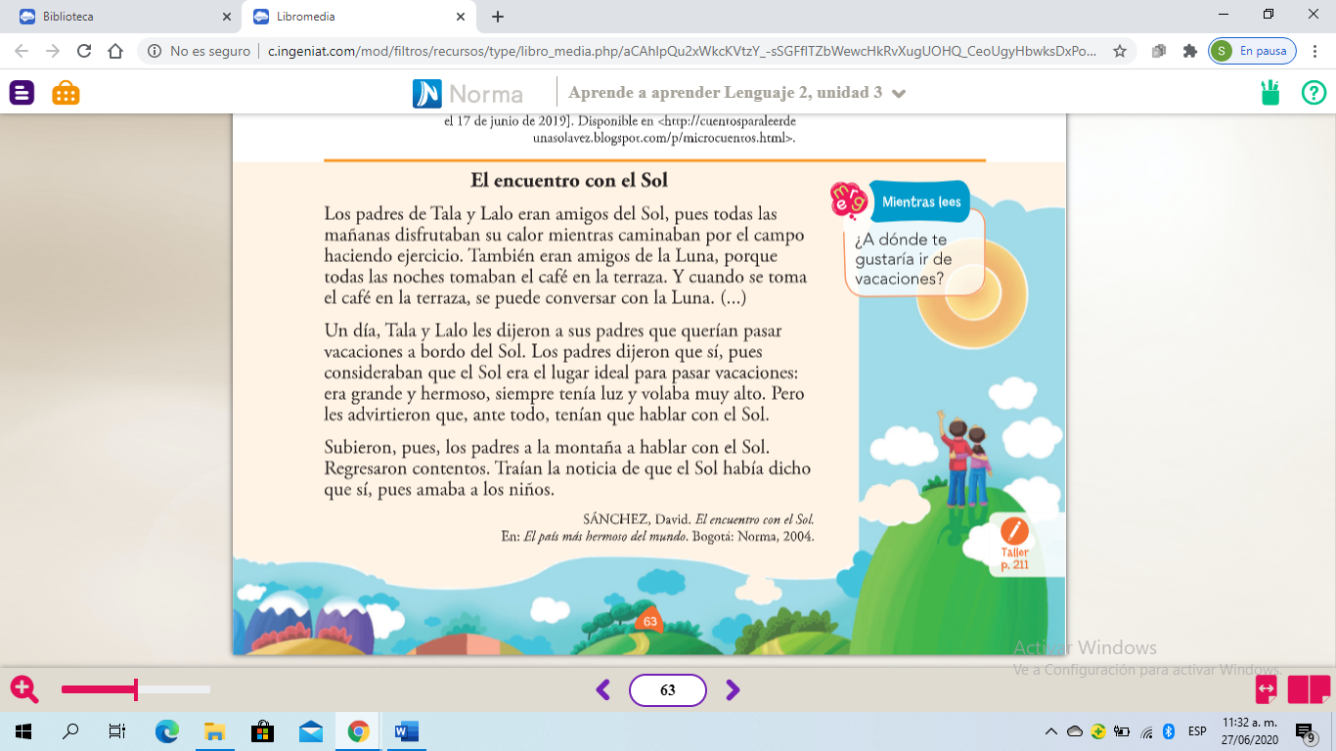
5.Identificar los elementos de la narración anterior, completar el siguiente cuadro, para ello, puedes dibujar o escribir.
Acciones | Personajes | Tiempo | Lugar

6. Buscar en la narración “El encuentro con el sol” y escribir las palabras que contengan los siguientes fonemas:
Rr | Bb | Ff

7. Recortar y pegar 5 palabras que se escriban con rr. Hacer el dibujo de cada una.
8. Resolver una página diaria del libro de español, de las letras vistas hasta el momento.

“Suficiente por este día, es hora de descansar”

NO OLVIDES TOMAR FOTO A TU CUADERNO CON LAS ACTIVIDADES REALIZADAS EL DIA DE HOY Y ENVIARLAS A TU PROFESORA.

GUÍA No. 5 – INTERDISCIPLINAR (BACHILLERATO – PRIMARIA)
INGLÉS. ENCUENTRO SINCRÓNICO

GRADO: PRIMERO
DOCENTE | GRUPO | E-MAIL
ALEJANDRO HERRERA HERNANDEZ | 101 Y 102 | waherrera@educacionbogota.edu.co  Whats App: 315 6537033

TEMA | SHAPES
OBJETIVOS |  | INDICADOR (ES) DE DESEMPEÑO:
Reconocer vocabulario básico de las figuras geométricas en inglés (the shapes) |  | Comprender el lenguaje básico sobre temas del contexto y del diario vivir.
AREAS - ASIGNATURAS INVOLUCRADAS:  INGLÉS |  | PRODUCTO A ENTREGAR  Foto de la actividad desarrollada en el cuaderno y del objeto hecho con las figuras geométricas.
ACTIVIDADES:
FECHA DE DESARROLLO: JUEVES 13 DE AGOSTO
- Escribo en mi cuaderno de inglés como título SHAPES, luego recorto y pego imágenes que contengan las siguientes figuras geométricas y escribo a qué figura geométrica corresponde en inglés.

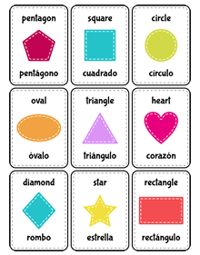

- Con la ayuda de mis padres y empleando material reciclable realizo un objeto, puede ser un robot, una casa etc… usando solo figuras geométricas.

“Suficiente por este día, es hora de descansar”

NO OLVIDES TOMAR FOTO A TU CUADERNO CON LAS ACTIVIDADES REALIZADAS EL DÍA DE HOY Y ENVIARLAS A TU PROFESOR DE INGLÉS.

GUÍA No. 6 – INTERDISCIPLINAR (PRIMARIA)
INFORMÁTICA. ENCUENTRO SINCRÓNICO

GRADO: Primero
DOCENTE | GRUPO | E-MAIL
JUAN CARLOS VIZCAINO APONTE | 101 - 102 | JOSEMARTITECNOLOGIA@GMAIL.COM  WHATSAPP 3134588608
TEMA | TECNOLOGIA
OBJETIVOS |  | INDICADOR (ES) DE DESEMPEÑO:
- Potencializar habilidades de concentración, lateralidad, motricidad.  - Estimular la creatividad. |  | Identifica figuras similares y las acomoda de manera coherente.
AREAS - ASIGNATURAS INVOLUCRADAS:  Tecnología |  | PRODUCTO A ENTREGAR  Juego de Tetris con material reciclado. Mostrando la solución de los 9 niveles.
ACTIVIDADES:
FECHA DE DESARROLLO: VIERNES 14 DE AGOSTO
Juego de Tetris.
Este juego consiste en acomodar las piezas de tal manera que no queden espacios en blanco.
Vamos a realizar este trabajo con material reciclado.

- Realiza la plantilla (tablero) varias veces.
- Colorea las piezas y recórtalas.
- Dale fortaleza a las piezas con algún material.
- Termina de armar las 13 piezas
- Pega el tablero de juego en una base que lo soporte
- Elabora divisiones para los diferentes niveles

Finalmente, completa los 9 niveles y diviértete retando a tus amigos y familiares a completar los diferentes niveles.
El juego tiene diferentes soluciones. Por ejemplo, en nivel 1.
“Suficiente por este día, es hora de descansar”
- Puedes tomarle fotos a tu trabajo y enviarlas por correo de internet, al Correo: Josemartitecnologia@gmail.com
- Puedes tomarle fotos a tu trabajo y enviarlas por WhatsApp de internet al Número: 313.458.8608

